Material Suplementario

Tabla S1. Variabilidad detectada en los microsatélites de cpADN en C. alata (primers de Weising & Gardner 1999).
Microsatélite | Repetición en N. tabacum | Posición | Tamaños
ccmp1 | (T)₁₀ | intrón trnK | 128, 129
ccmp2 | (A)₁₁ | 5’ trnS | 181, 182, 183
ccmp4 | (T)₁₃ | intrón atpF | 141, 142
ccmp5 | (C)₇(T)₁₀ | 3’ rps2 | 106, 107, 108, 109, 110
ccmp6 | (T)₅C(T)₁₇ | Región intergénica ORF77-ORF82 | 70, 71, 72
ccmp10 | (T)₁₄ | Región intergénica rpl2-rps19 | 108, 111, 112

Tabla S2. Variables ambientales de BIOCLIM consideradas para la modelación de la distribución de Crescentia alata (Hijmans et al. 2005).
Bio 1 | Temperatura media anual
Bio 2 | Rango medio diurno (media mensual de temp max - temp min)
Bio 3 | Isotermalidad (Bio2/Bio7) (x100)
Bio 5 | Temperatura máxima del mes más cálido
Bio 12 | Precipitación anual
Bio 14 | Precipitación del mes más seco
Bio 15 | Estacionalidad de la precipitación (coeficiente de variación)
Bio 18 | Precipitación del trimestre más cálido
Bio 19 | Precipitación del trimestre más frío

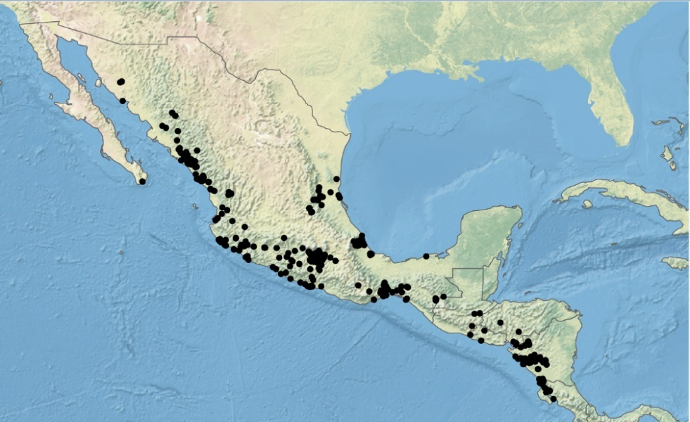
Figura S1. Registros de herbario utilizados para la modelación de la distribución potencial de Crescentia alata con base en el Sistema Nacional de Información sobre Biodiversidad (SNIB), y los herbarios MEXU, MO y NY.

Literatura citada

Hijmans RJ, Cameron SE, Parra JL, Jones PG, Jarvis A. 2005. Very high resolution interpolated climate surfaces for global land areas. International Journal of Climatology 25: 1965-1978. DOI: https://doi.org/10.1002/joc.1276
Weising K, Gardner RC. 1999. A set of conserved PCR primers for the analysis of simple sequence repeat polymorphisms in chloroplast genomes of dicotyledonous angiosperms. Genome 42: 9-19. DOI: https://doi.org/10.1139/G98-104

